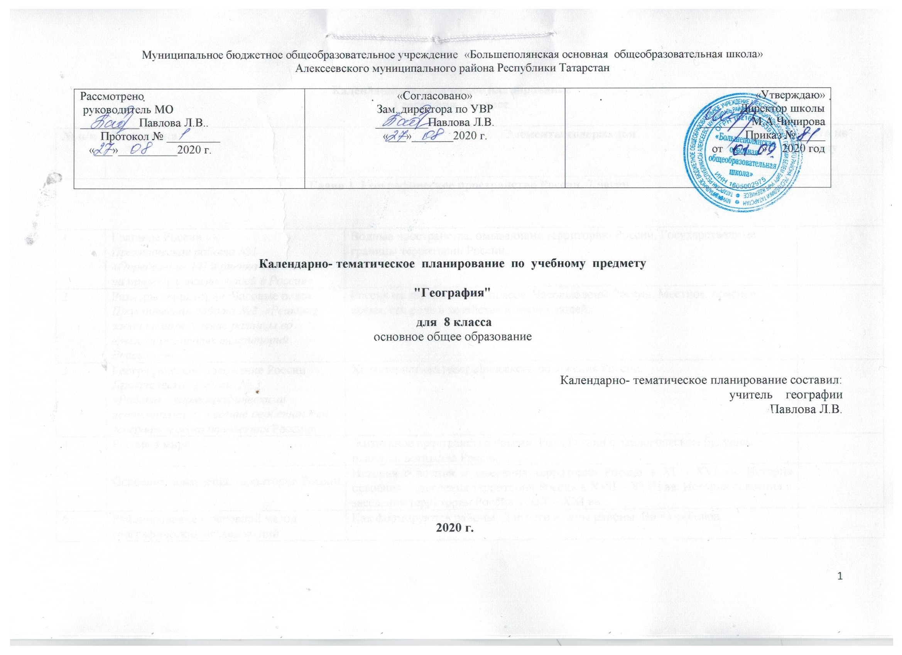
Календарно-тематическое планирование
География- 8 класс

№ п/п | Тема урока | Элементы содержания | Дата по плану
Глава 1 Географическое пространство России. 7 часов
1 | Границы России.  Практическая работа №1 «Определение ГП и оценка его влияния на природу и жизнь людей в России». | Водные пространства, омывающие территорию России. Государственные границы территории России.
2 | Размеры территории. Часовые пояса.  Практическая работа №2 «Решение задач на определение разницы во времени различных территорий России». | Россия на карте часовых поясов. Часовые зоны России. Местное, поясное время, его роль в хозяйстве и жизни людей.
3 | Географическое положение России  Практическая работа № 3  «Работа с картографическими источниками: нанесение особенностей географического положения России». | Характеристика географического положения России.
4 | Россия в мире | Жизненное пространство России. Роль России в экологическом будущем планеты. Богатства России
5 | Освоение и изучение территории России | История освоения и заселения территории России в XI – XVI вв. История освоения и заселения территории России в XVII – XVIII вв. История освоения и заселения территории России в XIX – XXI вв.
6 | Районирование – основной метод географических исследований. Административно – территориальное деление | Как формируются районы. Для чего нужны районы. Виды районов.  Для чего нужно административно – территориальное деление страны. Федерация и субъекты федерации. Административно – территориальное устройство России.
7 | Проверочная работа № 1 «Географическое пространство России»
Глава 2 Природа России. 37 часов
8 | Природные условия и ресурсы | Природные условия. Природные ресурсы. Виды природных ресурсов.
Рельеф и недра. 6 часов
9 | Формирование земной коры на территории России | Геологическое строение территории России. Геохронологическая таблица. Тектоническое строение территории России.
10 | Рельеф России.  Практическая работа №4 «Работа с картографическими источниками: нанесение элементов рельефа России» | Основные формы рельефа России, взаимосвязь с тектоническими структурами. Равнины. Горы
11 | Изменение рельефа под воздействием внутренних процессов.  Практическая работа № 5 «Выявление взаимозависимостей тектонической структуры, формы рельефа, полезных ископаемых на территории России». | Факторы образования современного рельефа. Медленные тектонические движения. Землетрясение. Вулканизм.
12 | Изменение рельефа под воздействием внешних процессов  Практическая работа № 6 «Описание элементов рельефа России». | Факторы образования современного рельефа. Воздействие текучих вод, ледника, ветра
13 | Минеральные ресурсы и их использование. Земная кора и человек.  Изображение рельефа на картах разного масштаба. Построение профиля рельефа.  Практическая работа № 7 «Построение профиля своей местности». | Виды минеральных ресурсов и их использование. Закономерности размещения полезных ископаемых на территории России.  Изображение рельефа на картах разного масштаба. Построение профиля рельефа.
14 | Проверочная работа № 2 «Рельеф»
15 | Географическое положение и климат | Характерные особенности климата России и климатообразующие факторы.
16 | Солнечное излучение и климат. | Суммарная солнечная радиация. Определение величин суммарной солнечной радиации на разных территориях России.
17 | Земная поверхность и климат | Воздействие на климат рельефа, подстилающей поверхности
18 | Воздушные массы и их циркуляция | Типы воздушных масс на территории России. Циркуляция воздушных масс.
19 | Атмосферные фронты | Закономерности циркуляции воздушных масс на территории России (атмосферный фронт). Какими бывают атмосферные фронты. | 2 ч
20 | Циклоны и антициклоны | Закономерности циркуляции воздушных масс на территории России (циклон, антициклон). Как циклоны и антициклоны влияют на погоду
21 | Распределение температуры воздуха на территории России  Практическая работа № 8 «Определение закономерностей распределения солнечной радиации, радиационного баланс, выявление особенностей распределения средних температур января и июля на территории России». | Закономерности распределения основных элементов климата на территории России. Лето. Зима
22 | Распределение осадков и увлажнения на территории России.  Практическая работа № 9 «Распределение количества осадков на территории России, работа с климатограммами». | Закономерности распределения основных элементов климата на территории России. Атмосферные осадки, Увлажнение
23 | Климатические пояса и области | Климатические пояса и типы климата России.
24 | Климат и человек | Человек и климат. Неблагоприятные и опасные климатические явления. Прогноз и прогнозирование. Значение прогнозирования погоды.
25 | Работа с климатическими и синоптическими картами, картодиаграммами. Определение зенитального положения Солнца.  Практическая работа № 10 «Составление прогноза погоды на основе различных источников информации» | Работа с климатическими и синоптическими картами, картодиаграммами. Определение зенитального положения Солнца.
Внутренние воды и моря. 6 часов
26 | Моря. Особенности природы морей. | Моря бассейнов океанов. Разнообразие внутренних вод России. Полуострова и острова.
27 | Внутренние воды России. Реки.  Практическая работа № 11 «Сравнительное описание рек России (на выбор)» | Особенности российских рек. Разнообразие рек России. Режим рек.
28 | Озёра. Водохранилища. Болота.  Практическая работа № 12  «Работа с картографическими источниками: нанесение объектов гидрографии России». | Озера. Классификация озер, болота, каналы и крупные водохранилища.
29 | Подземные воды, ледники, Многолетняя мерзлота. | Подземные воды, многолетняя мерзлота, ледники.
30 | Вода и человек | Водные ресурсы в жизни человека. Обеспеченность водными ресурсами. Стихийные явления
31 | Проверочная работа №3 «Климат. Внутренние воды и моря России» | Проверка уровня усвоения изученного материала
Растительный и животный мир. 2 часа
32 | Растительный и животный мир России | Разнообразие растительного и животного мира России.
33 | Биологические ресурсы и человек | Охрана растительного и животного мира. Биологические ресурсы России. | 3 ч
Почвы. 3 часа
34 | Почвы и факторы их образования | Образование почв. Свойства почв. Почвообразующие факторы.
35 | Основные типы почв России. | Разнообразие почв на территории России. Закономерности распространения почв.
36 | Почвы и человек | Земельные и почвенные ресурсы России. Мелиорация. Значение рационального использования и охраны почв.
Природно – хозяйственные зоны. 8 часов
37 | Природные районы и природно – хозяйственные зоны | Природно-территориальные комплексы (ПТК): природные, природно-антропогенные и антропогенные. Природное районирование территории России.
38 | Природа арктических пустынь, тундр и лесотундр. Население и хозяйство в Арктике и тундре.  Практическая работа № 13  «Описание природных зон России» | Природные зоны России. Зона арктических пустынь, тундры и лесотундры. Население и хозяйство в Арктике и тундре. Экологические проблемы.
39 | Природа лесных зон. Население и хозяйство лесных зон | Разнообразие лесов России: тайга, смешанные и широколиственные леса. Население и хозяйство лесных зон. Экологические проблемы.
40 | Природа лесостепей и степей. Население и хозяйство лесной и лесостепной зон | Лесостепи, степи. Население и хозяйство лесной и лесостепной зон. Экологические проблемы.
41 | Засушливые территории России | Полупустыни. Население и хозяйство засушливых зон. Экологические проблемы.
42 | Горные области.  Практическая работа № 14  «Создание презентационных материалов о природе России на основе различных источников информации» | Высотная поясность. Население и хозяйственная деятельность в горах.
43 | Охрана природы и особо охраняемые территории  Практическая работа № 15 «Определение видов особо охраняемых природных территорий России и их особенностей». | Рациональное природопользование. Особо охраняемые территории
44 | Проверочная работа № 4 по теме: «Природа России» | Проверка уровня усвоения изученного материала
Глава 3 Население России. 14 часов
45 | Численность населения России.  Практическая работа № 16 «Оценивание демографической ситуации России и отдельных ее территорий». | Численность населения и ее изменение в разные исторические периоды. Геодемографическое положение России.
46 | Почему снижается численность населения России?  Практическая работа № 17 «Определение, вычисление и сравнение показателей естественного прироста населения в разных частях России». | Воспроизводство населения. Показатели рождаемости, смертности, естественного и миграционного прироста / убыли.
47 | Мужчины и женщины.  Практическая работа № 18 «Чтение и анализ половозрастных пирамид» | Характеристика половозрастной структуры населения России.
48 | Молодые и старые | Сколько лет в среднем живет россиянин. Половозрастная пирамида России
49 | Народы России.  Практическая работа № 19 «Определение особенностей размещения крупных народов России» | Этнический состав населения России. Разнообразие этнического состава населения России.
50 | Языковой состав населения России. | Язык межнациональных отношений.
51 | Религии | Религии народов России.
52 | Размещение населения.  Практическая работа № 20 «Работа с разными источниками информации: чтение и анализ диаграмм, графиков, схем, карт и статистических материалов для определения особенностей географии населения России». | Географические особенности размещения населения России. Основная зона расселения.
53 | Города России. Урбанизация  Практическая работа № 21  «Оценивание уровня урбанизации отдельных регионов России» | Городское население. Расселение и урбанизация. Города России их классификация.
54 | Сельские поселения и сельское население | Сельское население. Типы населенных пунктов.
55 | Миграции населения.  Практическая работа № 22  «Объяснение различий в обеспеченности трудовыми ресурсами отдельных регионов России». | Миграции населения в России. Особенности географии рынка труда России.
56 | География миграций.  Практическая работа № 23 «Определение величины миграционного прироста населения в разных частях России. Определение видов и направлений внутренних и внешних миграций, объяснение причин, составление схемы». | Внутренние и внешние миграции.
57 | Проверочная работа № 5 по теме «Население России» | Проверка уровня усвоения изученного материала
58 | Обобщение и систематизация знаний по всему курсу физической географии России за 8 класс. № 6 | Проверка уровня усвоения изученного материала
География Татарстана. 10 часов
59 | Географическое положение Республики Татарстан. | История освоения. Географическое положение Татарстана.
60 | Тектоническое и геологическое строение РТ | Тектоническое и геологическое строение РТ
61 | Особенности рельефа и полезные ископаемые. | Рельеф Татарстана. Виды полезных ископаемых и их размещение по территории.
62 | Климат РТ. | Климатические особенности своего региона проживания.
63 | Внутренние воды и использование их человеком | Реки и озера, каналы и водохранилища.
64 | Почвы, растительный и животный мир Татарстана. | Закономерности распространения почв. Разнообразие растительного и животного мира
65 | Природные зоны республики Татарстан.  Практическая работа № 24 «Описание основных компонентов природы своей местности». | Природные зоны. Характеристика основных природных комплексов своей местности. Природные ресурсы.
66 | Особенности населения РТ.  Города Татарстана | Особенности населения своего региона. Размещение.  Характеристика крупных городов Татарстана
67 | Экологические проблемы республики.  Практическая работа № 25 «Создание презентационных материалов о природе, проблемах и особенностях населения своей местности на основе различных источников информации». | Экологические проблемы и пути их решения.
68 | Проверочная работа № 7 по теме «География Республики Татарстан»
69 | Урок повторения, обобщения изученного материала | Проверка уровня усвоения изученного материала
70 | Урок повторения, обобщения изученного материала. | Проверка уровня усвоения изученного материала

